**CPP.Assignment 08 – Advance OOP, Operator overloading in C++**

**Exercise 1:**

Xây dựng và test class String có đầy đủ tính năng yêu cầu. Toán tử input stream (>>) được ghi đè để có thể nhập như hàm getline (cho đến khi nhấn enter) với kích thước tùy ý. Class String cũng được check leak mem bằng *valgrind* cho thấy không có dò rỉ bộ nhớ (do có thuộc tính con trỏ và có cấp phát động khá nhiều).

Tiêu chuẩn so sánh (giống với C++): So sánh từng chữ cái từ đầu đến cuối 2 String, nếu như gặp ký tự nào có mã ASCII lớn hơn, lập tức kết luận chuỗi đó lớn hơn.

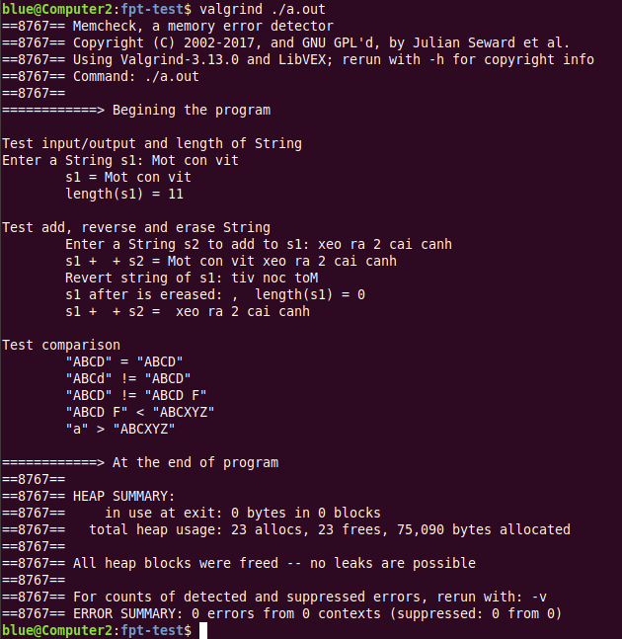

**Exercise 2:**

Em còn thiếu phần chia hai ma trận

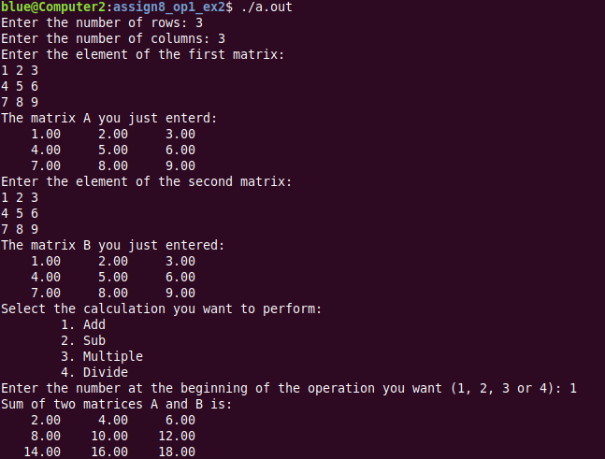

**Additional exercise:**

Mr.Killernd83 sinh năm 1983 có địa chỉ tại Nam Định  là nhà sinh vật học IQ2000, sở thích du lịch nhưng cũng đam mê nghiên cứu. Để thỏa mãn cả 2 sở thích, năm 2000 anh ta đã tạo ra nhân bản vô tính Mr.Killernd2k giống hệt mình về độ tuổi, tính cách,... Từ năm 2001-2007, Mr.Killernd83 chỉ ở tại Nam Định để tập trung nghiên cứu, bản sao của anh thì mỗi năm sinh sống ở 1 tỉnh khác nhau: Hà Nội, Thanh Hóa, Đà Nẵng, Vinh, Huế, Tp.Hồ Chí Minh, Phú Quốc.

Viết chương chình để thực hiện các yêu cầu sau:

1. Nhập số năm muốn truy xuất (2001~2007) và in ra thông tin của Mr.Killernd2k và bản sao: Địa chỉ hiện tại, số tuổi hiện tại tương ứng vơi năm đó.
2. Vào năm X (2001~2007), Mr.Killernd83 phát hiện năm sinh trong hộ khẩu mình bị sai và cập nhật lại thông tin đó. Viết chương trình Nhập năm X và năm sinh đúng của Mr.Killernd83, sau đó thực hiện lại yêu cầu a.

